# «Умная каска» для повышения безопасности шахтеров, строителей, работников опасных производств

Спатару Богдан

Некрасов Даниил

Галкин Александр

## Оглавление

## Введение

### Актуальность темы

Безопасность работы в опасных условихях труда можно повысить, введя непрерывное наблюдение за ситуацией и окружающими условиями – содержанием опасных и горючих газов, температурой, влажностью, освещенностью, регистрация движения, а также поддерживая непрерывную связь работника с базовой станцией наблюдения. Мы полагаем что оптимальное решение- вмонтировать все оборудование, включая источник питания (возможно, неосновной) и средства связи с базовой станцией. При этом мы можем реализовать не просто связь с базой, но и связь посредством организации из «умных касок» mesh (ячеистой) сетки, где сигнал будет передаваться через «умные каски», каждая и которых может служить и приемником, и передатчиком. Таким образом, мы можем организовать и постоянный мониторинг, и связь с базой даже за пределами дальности действия одинарной связи за счет связи по сети mesh. На первом этапе мы реализовали саму «Умную каску» с 9 датчиками различных вредных и горючих газов, датчиками температуры, освещения, влажности, вибрации с передачей данных на монитор, а также с автоматической подсветкой, автоматикой светофильтра для защиты глаз и подаче тревожных сигналов через линию адресных RGB (цветных) светодиодов.

Предложенное нами решение может найти применение горнорудной, химической, нефтегазовой промышленности, в металлургии, строительстве и других отраслях промышленности с тяжелыми и/или опасными условиями труда.

### Цель работы

Для безопасной работы в опасных условиях необходим постоянный контроль окружающей среды: содержание вредных, горючих и опасных газов, качество воздуха, включая наличие частиц (облако пыли муки может быть взрывоопасно), температуры и влажности, а также желательно иметь постоянную связь с работниками, а также индикация ( в том числе светозвуковая) о опасных условиях. Так, например, если мы будем иметь карту распределения метана в шахте в разных точках (где есть сотрудники в «умных» касках), то мы можем определить источник этого метана точнее, чем с помощью измерения в одной точке. Так что цель нашей работы – сконструировать, собрать, наладить и запустить рабочий прототип «умной» каски.

### Задачи проекта

1. Изучить по литературе и в лаборатории различные методы и сенсоры газов, а также системы связи, которые смогут работать и в шахтах тоже.
2. Выбрать контроллеры, которыем мы будем использовать в «умной» каске, возможно не один- для контроля данных от сенсоров, обработки и передачи на базу.
3. Провести тестирование выбранного оборудования и отобрать необходимое для конструкции
4. Разработать схему и конструкцию прибора
5. Собрать прибор в виде работающего макета, стараясь уместить в настоящей каске.
6. Написать программу (программы) для связи касок с базой (используя mesh (ячеистые) технологии), написать программу работы микроконтроллера «на борту» (в каске) со всеми датчиками.
7. Наладить и запустить «умную» каску.
8. Поделиться нашими наработками со всеми желающими через депозитарии github и tinkercad.

## Конструирование «умной» каски

### Выбор датчиков

К сожалению, реально работающие датчики опасных газов очень дороги, так что мы использовали серию Arduino – совместимых датчиков серии MQ:

MQ-135: способен определять концентрацию широкого спектра газов в воздухе (природные газы, углекислый и угарный газ, углеводороды, дым, пары спирта и бензина, аммиак, бензол).

MQ-2: способен определять концентрацию широкого спектра газов в воздухе (природные газы, углекислый и угарный газ, углеводороды, дым).

MQ-3: способен определять концентрацию паров спирта в воздухе.

MQ4: способен определять концентрацию углеводородных газов в воздухе.

MQ5: способен определять концентрацию природного или паров сжиженного газа, метана.

MQ6: способен определять концентрацию изобутана, бутана, пропана.

MQ7: способен определять концентрацию угарного газа (СО).

MQ8: способен определять концентрацию водорода

MQ9: способен определять концентрацию ряда углеводородных газов таких, как пропан, метан, н-бутан, а также CO (угарного газа)

Также мы используем датчик вибрации (контакт шарика на пружинке с трубочкой), датчик температуры Dallas Semiconductor DS18B20 и датчик влажности Honeywell HIH-4000. Датчик освещенности – фоторезистор GL5528 c усилителем на плате. По сигналу от датчика (по уровню освещенности) включается «фонарь» из светодиодов, а также при ярком свете сервомашины опускают светофильтр.

В качестве источников света мы используем адресные RGB светодиоды WS2812, и мы можем включить любой светодиод в ленте с любой комбинацией синего, зеленого и красного цвета (256 градаций каждого), так что нам не надо тянуть к каждому светодиоду провода – они все в одной ленте из 3 проводов- общий, питание (обычно +5 В) и данные.

Схема каски с перечисленными датчиками приведена на рис. 1. В схеме также есть контроллер, мы выбрали Arduino Nano, модуль ESP- 8266 c Wi-Fi на плате, для будущего развития – включения «умной» каски в сеть, сейчас этот модуль еще не подключен. Также в схему включен пьезоэлектрический зуммер и две сервомашины для управления фильтром для глаз.

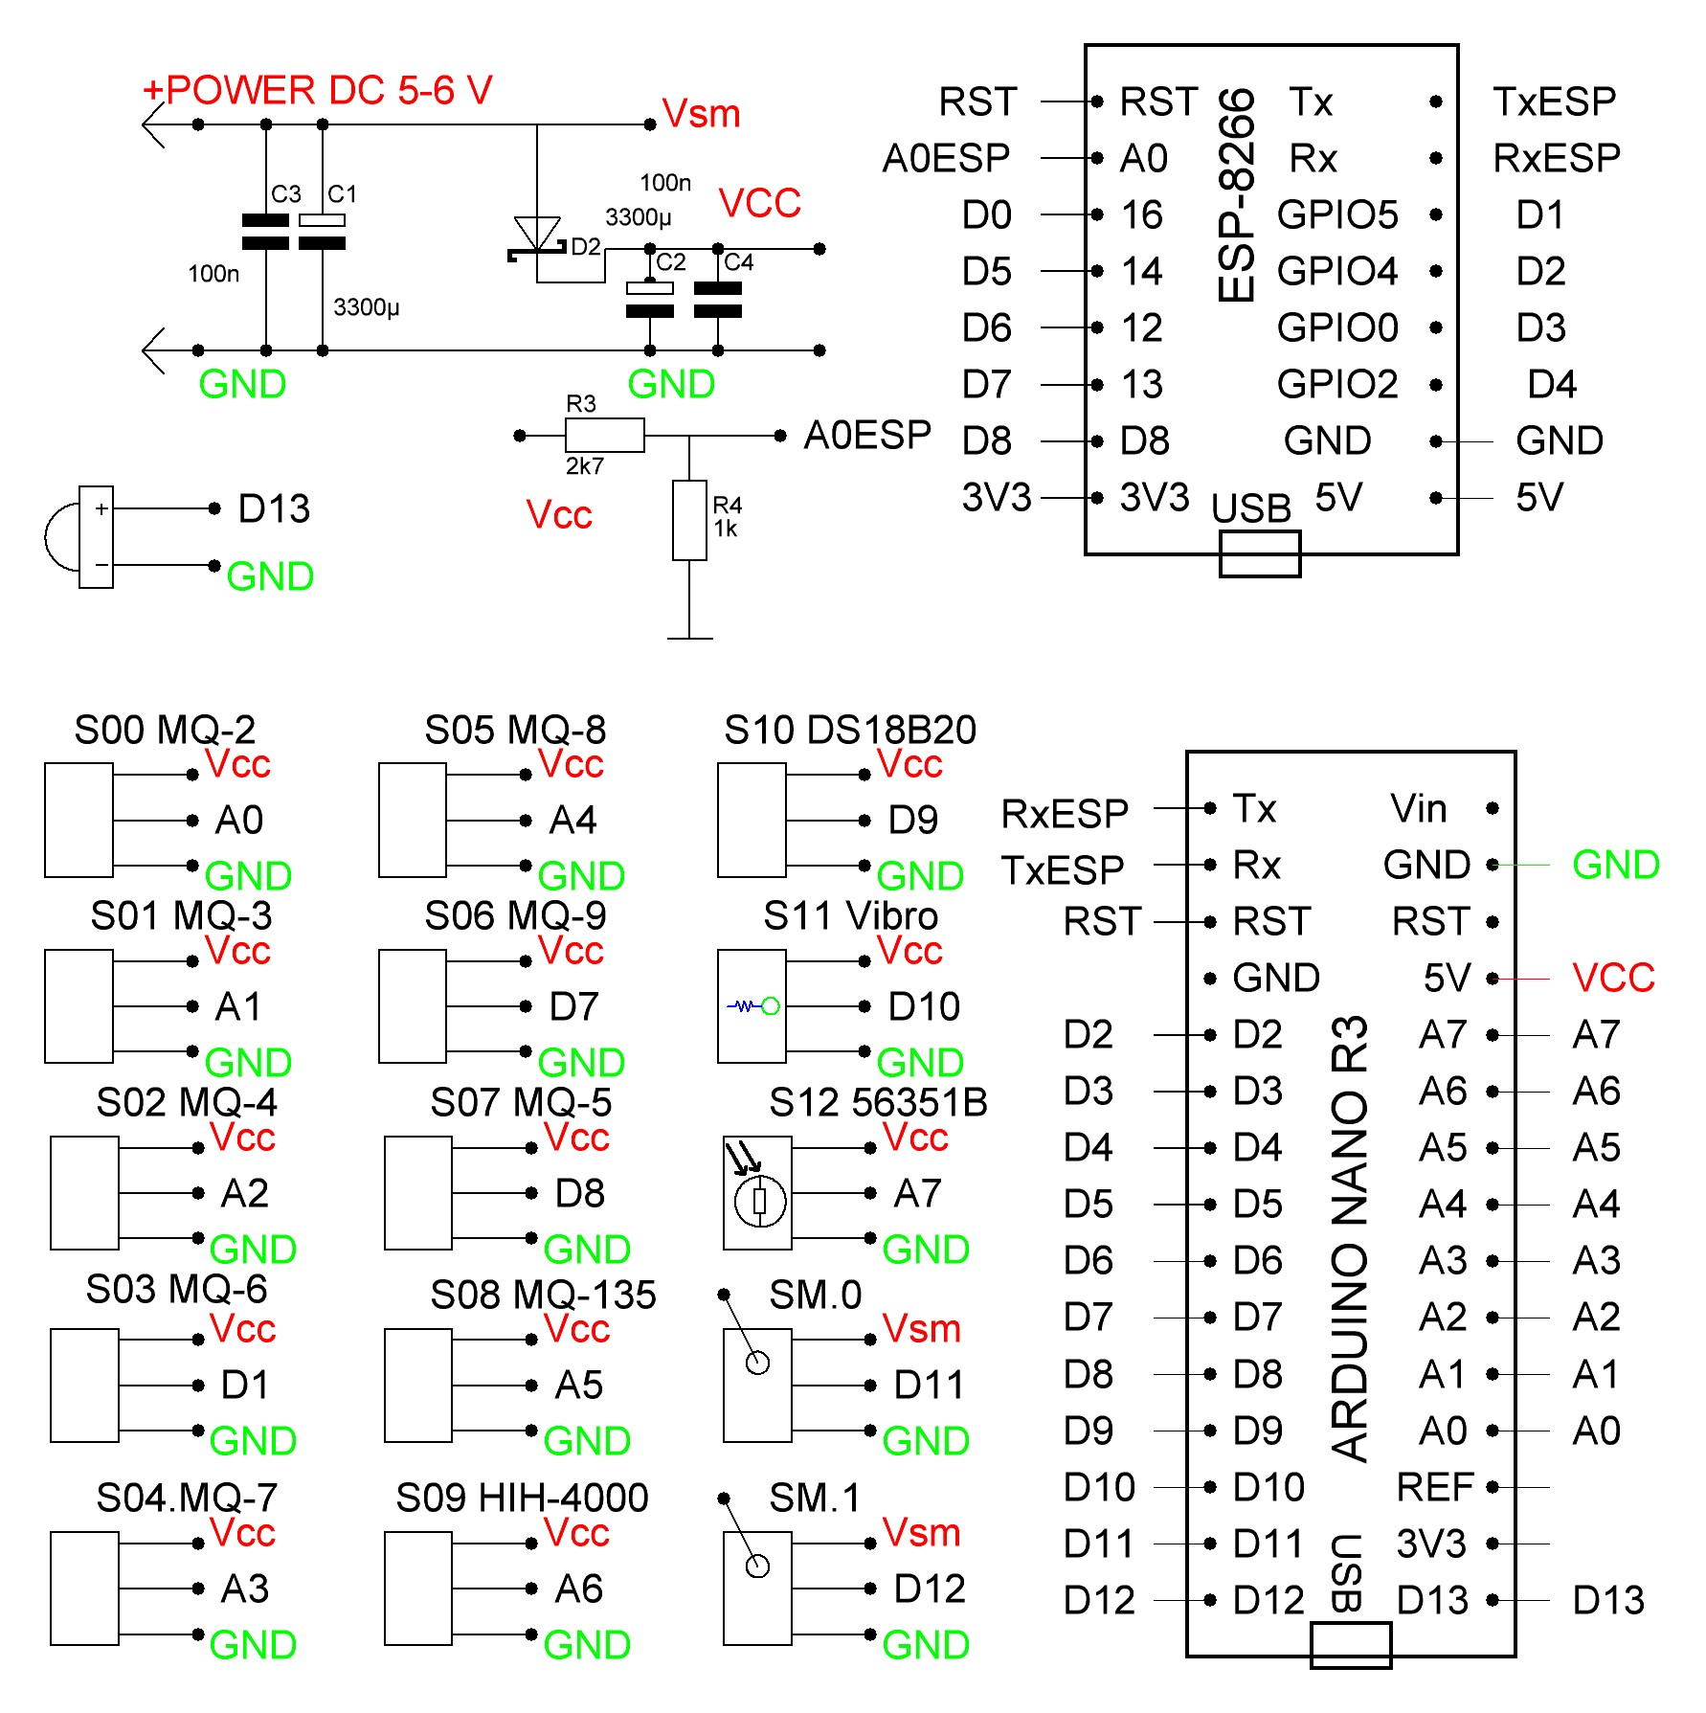

Рис. 1. Принципиальная схема «умной» каски.

Возможное пересечение датчиков по типу газов нестрашно – пусть датчики немного перекрываются, дублируют друг друга. Мы потом выберем наилучшую комбинацию, или оставим как есть. Заметим, что при профессиональной работе датчики должны быть конечно профессиональными, сертифицированными, мы лишь показываем возможность создания прибора «Умная каска».

### Выбор контроллера и среды разработки

Для нашего проекта мы выбрали плату Arduino Nano c микроконтроллером Atmega328-16. Плата небольшая, с большим шагом выводов, что удобно для пайки в наших (любительских) условиях. Но можено использовать любой контроллер с достаточным числом входов – выходов. В пользу Arduino также наличие простой среды разработки – Arduino IDE, основанной на С++ и с открытым исходным кодом, к тому же бесплатной.

Для связи каски с базой и с другими касками (для организации сети типа mesh) мы выбрали плату ESP 8266, которую также можно программировать, используя Arduino IDE (интегральную среду разработки).

### Изготовление рабочего прототипа каски.

Для прототипа мы купили обычную строительную пластиковую каску с ленточным амортизатором, и поместили датчики снаружи каски, по гребню, а провода – между материалом каски и лентами амортизатора.

Мы собрали схему по частям на макетных платах, отдельно – датчики газов, датчик вибрации и температуры – влажности, датчик освещенности и сервомашины, написали, отладили и запустили код, а затем собрали все вместе на самой каске. Для крепления датчиков мы сделали трафарет, и по трафарету сделали необходимые отверстия.

Рис. 2. Макет для отладки работы микроконтроллера с датчиками газа

Рис. 3. Макет для отладки работы микроконтроллера с датчиком освещенности и сервомашинами.

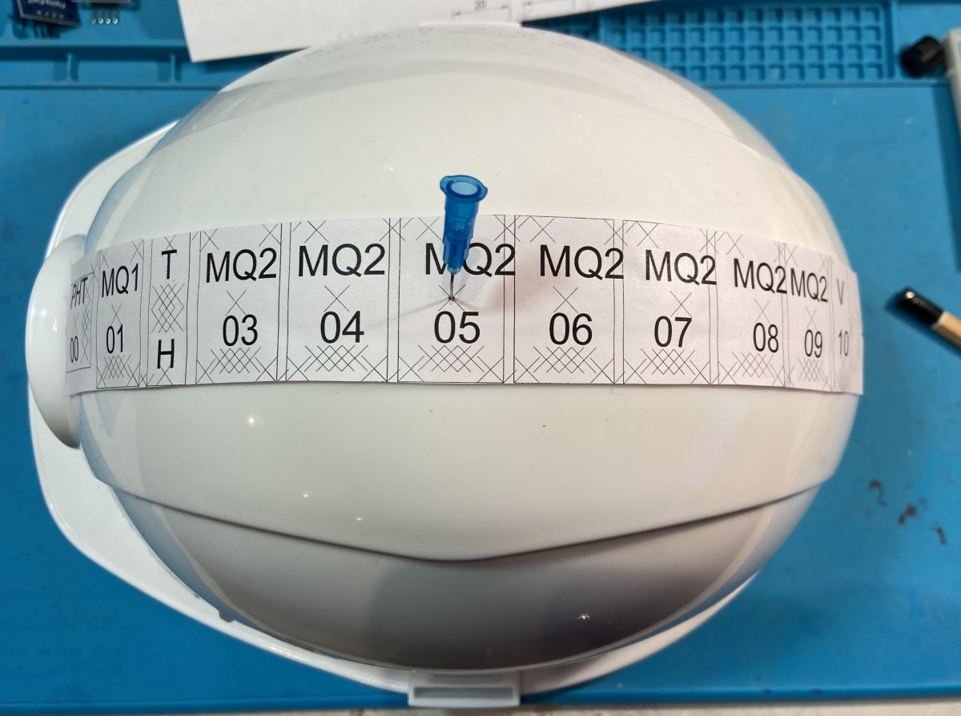

Рис. 4. Трафарет для подготовки каски

Рис. 5. Каска с размещенными датчиками

Для монтажа мы использовали провод МГТФ-0,12 с фторопластовой изоляцией, соединения – пайка.

### Программа «Умной каски»

На первом этапе мы делаем каску с выводом данных на монитор (экран компьютера), затем сделаем вывод по Blue Tooth и на следующем этапе- через сеть типа Mesh на ESP (протокол ESP-Now). Наша программа выводит данные по всем датчикам газа и паров спирта (норма- выше нормы), температуре, влажности, освещенности, а также сигнализирует если каска долгое (выставленное в программе) время не двигалась. Также мы сделали автоматическое включение «фонаря) (светодиоды на передней поверхности каски), и тревожные световые знаки при обнаружении газов или когда каска без движения. Программа написана в IDE Arduino, код открыт и выложен на популярный у юных техников файл- депозитарий git hub.